Я.Я.Ваккер атындагы Средняя общеобразовательная
жалпы билим берүү орто мектеби школа имени Я.Я.Ваккера

Буйрук № 28/4 от 02.09.2022 г. Приказ

«О Положении о Педсовете»
Во исполнение Закона «Об образовании», в целях реализации Государственного образовательного стандарта приказываю:
2.Утвердить Положение о Педагогическом совете школы.
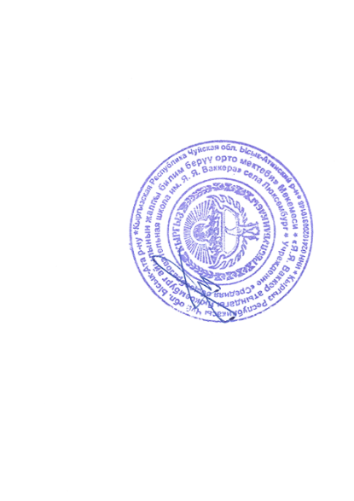
3.Ответственность за исполнением и соблюдением Положения о Педагогическом совете возложить на заместителя директора по УВР Байрамукову П.А.

Директор школы: Тыныстанова С.А.

